**🍀 阿母2.0需求文档**

**前言**

|  |
| --- |
| 在空行输入“/高亮块” 插入高亮块，突出显示重点信息 |

**一、 版本信息**

|  |  |  |  |  |  |
| --- | --- | --- | --- | --- | --- |
| |  | | --- | | 版本号： | | |  | | --- | | 创建日期 | | |  | | --- | | 审核人 | |

**二、 变更日志**

|  |  |  |  |
| --- | --- | --- | --- |
| **时间** | **版本号** | **变更人** | **主要变更内容** |
| 2022/10/22 | 1.0 | 朱凯迪 | 填写基本信息 |
| 2022/10/26 | 1.1 | 朱凯迪 | 信息补充，流程图制作，相应问答补充 |
| 2022/10/31 | 1.2 | 朱凯迪 | 对账单与产品价格内容补充 |
| 2022/11/7 | 1.3 | 朱凯迪 | 对活动流程与提货细节进行补充 |
| 2022/11/11 | 1.4 | 朱凯迪 | 修正错误信息，补充新页面 |
| 2023/1/3 | 1.5 | 朱凯迪 | 对账单模块内容补充 |
| 2023/2/7 | 1.6 | 朱凯迪 | 信用额度模块内容补充 |

**三、 文档说明**

**名词解释**

|  |  |
| --- | --- |
| **术语 / 缩略词** | **说明** |
|  |  |
|  |  |
|  |  |

**四、 需求背景**

**产品 / 数据现状**

2018年曾开发了一款网站，名叫阿母工业，起初设想是做成平台，有不同的商家可以入住开店，管理销售订单以及自己的客户群体价格。平台可以设置活动，让客户进行参与，下单后可以拆分主订单生成分批单，走后续的订单流程，直至所有主订单货物完结。

目前需要在曾经的基础上进行改动，保留一部分基础信息如客户、产品、基础网页配置等，但要重做下单模块以及后续订单处理流程，并且需要制作小程序版本。

**用户调研**

|  |
| --- |
| *用户群体：国内销售代理*  *用户数：3000*  *并发数预计：300* |

**五、 需求范围**

*移动端：用户端*

*PC端：用户端、后台端*

*上线时间点：2022/12/1*

**功能点**

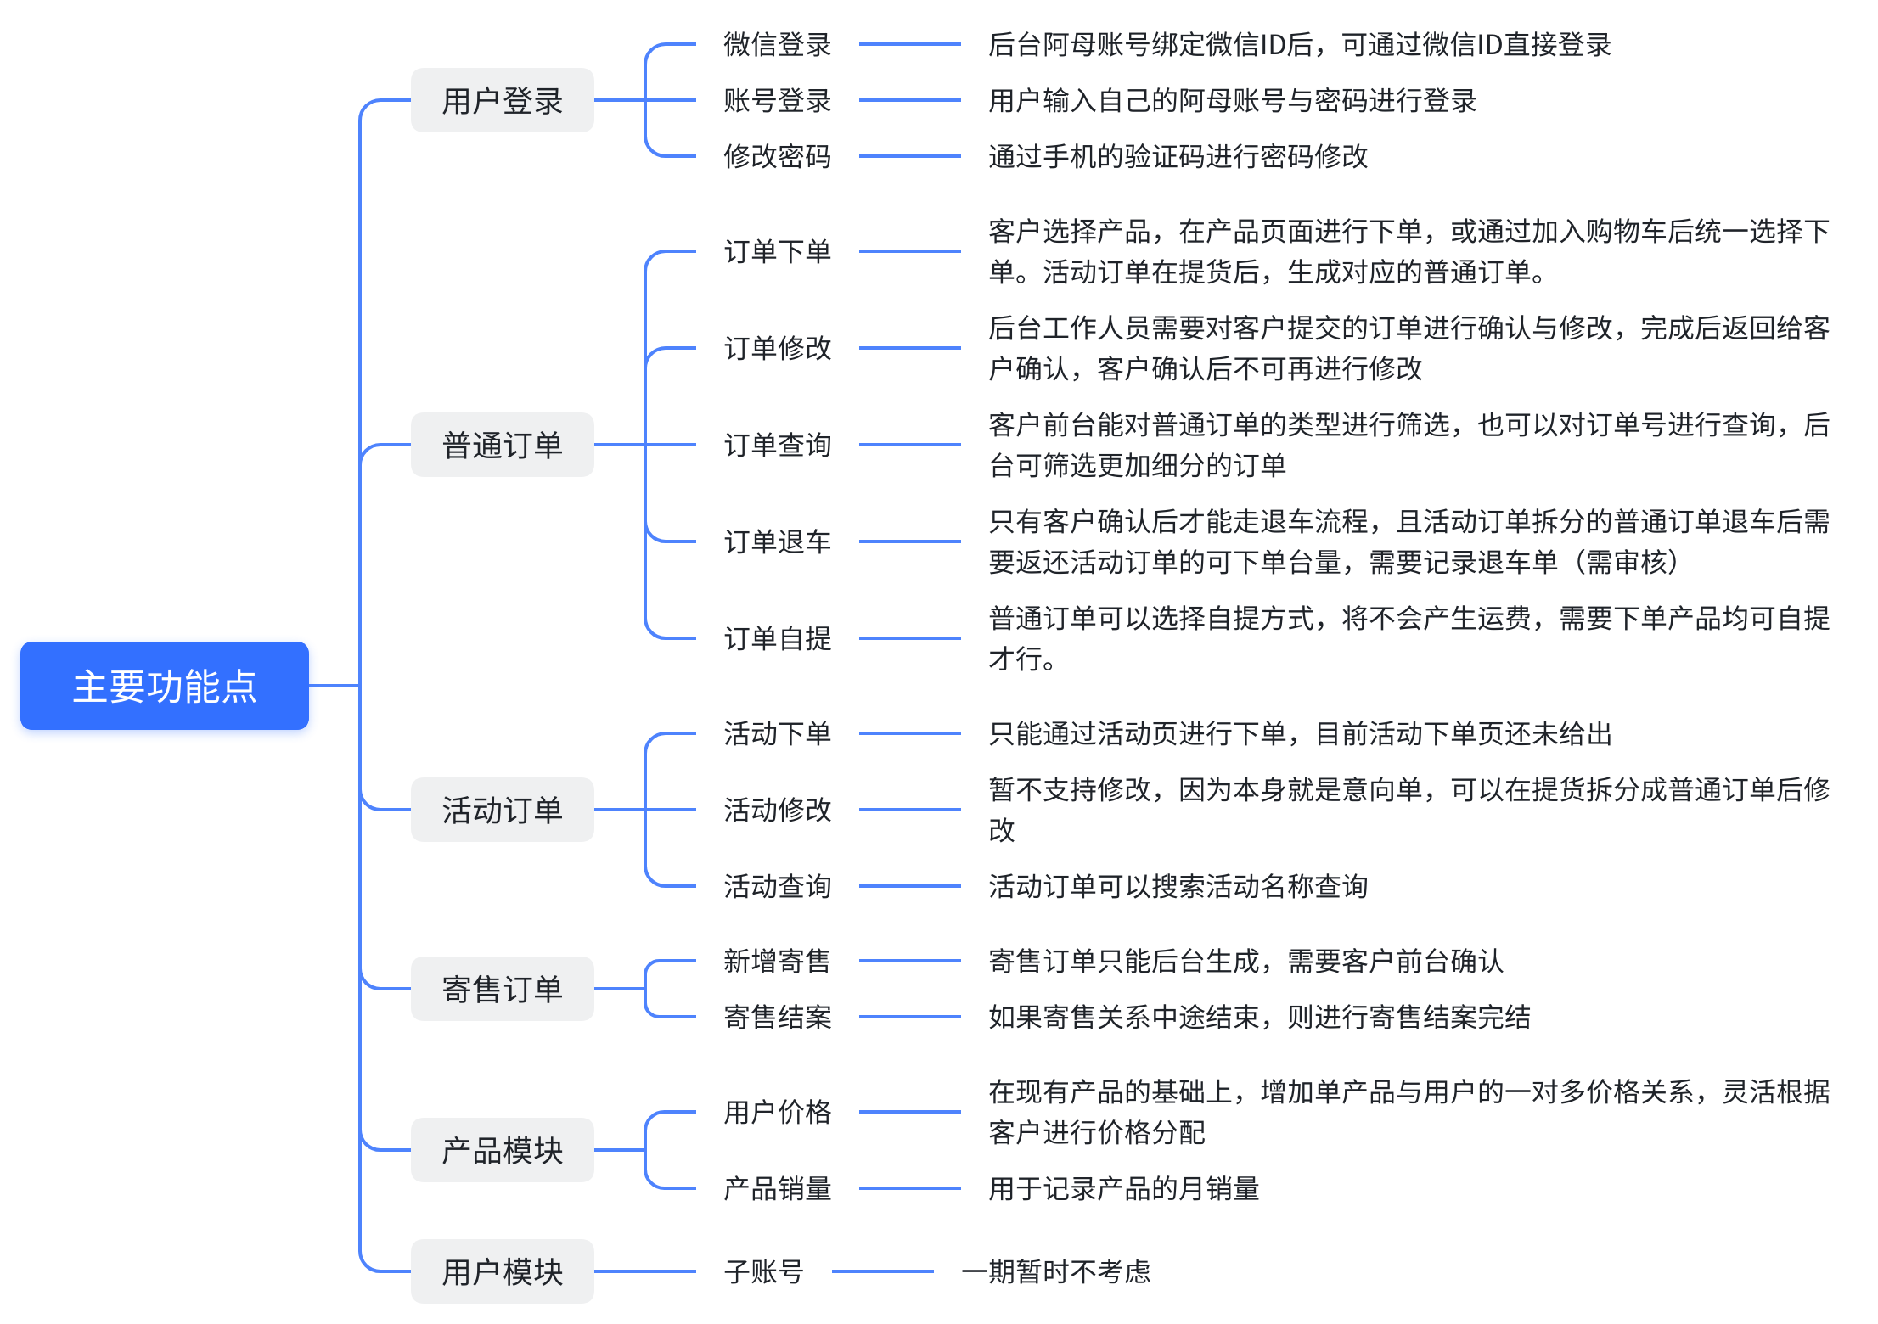

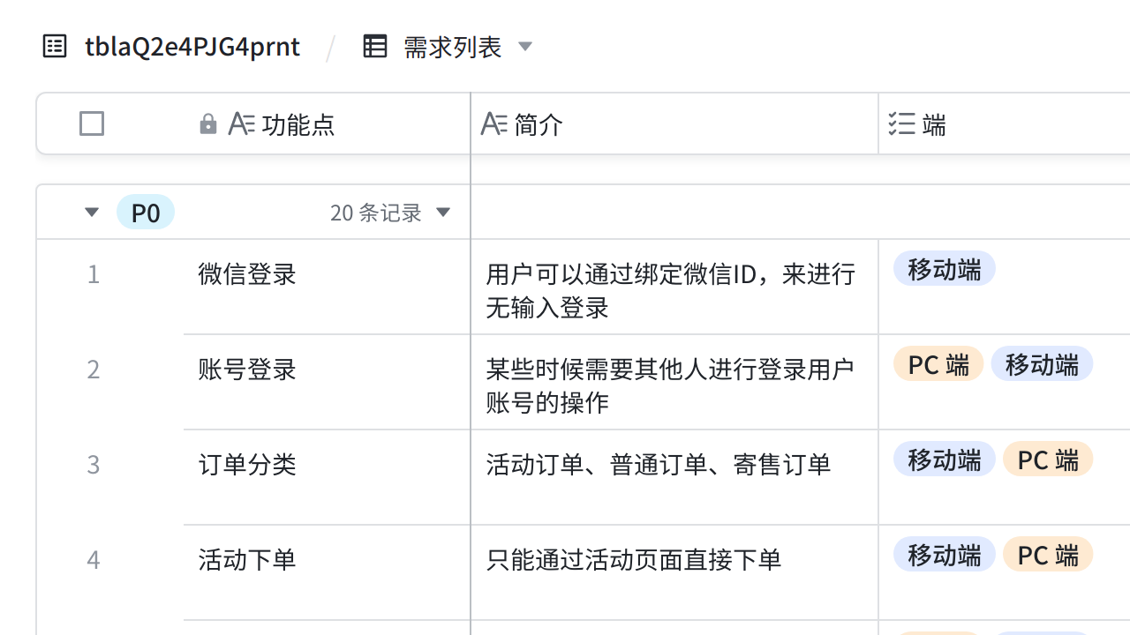

**点击图片可查看完整表格**

**六、 功能详细说明**

**需要提供的内容**

|  |  |  |  |  |  |
| --- | --- | --- | --- | --- | --- |
| 序号 | 内容 | 提供人 | 约定时间 | 推迟时间 | 状态 |
| 1 | 前台页面 | 赵晨 | 10月10日 |  | 已给 |
| 2 | 账单额度内容 | 王竹 | 10月10日 |  | 未给 |
| 3 | 普通订单流程 | 王竹 | 10月10日 |  | 已讨论 |
| 4 | 活动订单流程 | 王竹 | 10月10日 |  | 已讨论 |
| 5 | 寄售订单流程 | 王竹 | 10月10日 |  | 已讨论 |
| 6 | 产品沿用问题 | 王竹 | 10月10日 |  | 已讨论 |
| 7 | 新老数据处理 | 王竹 | 10月10日 |  | 已讨论 |
|  |  |  |  |  |  |

**产品流程图**

*将鼠标悬浮至下方空白图形模块，点击****编辑****，即可进入流程图创作你的产品流程图*

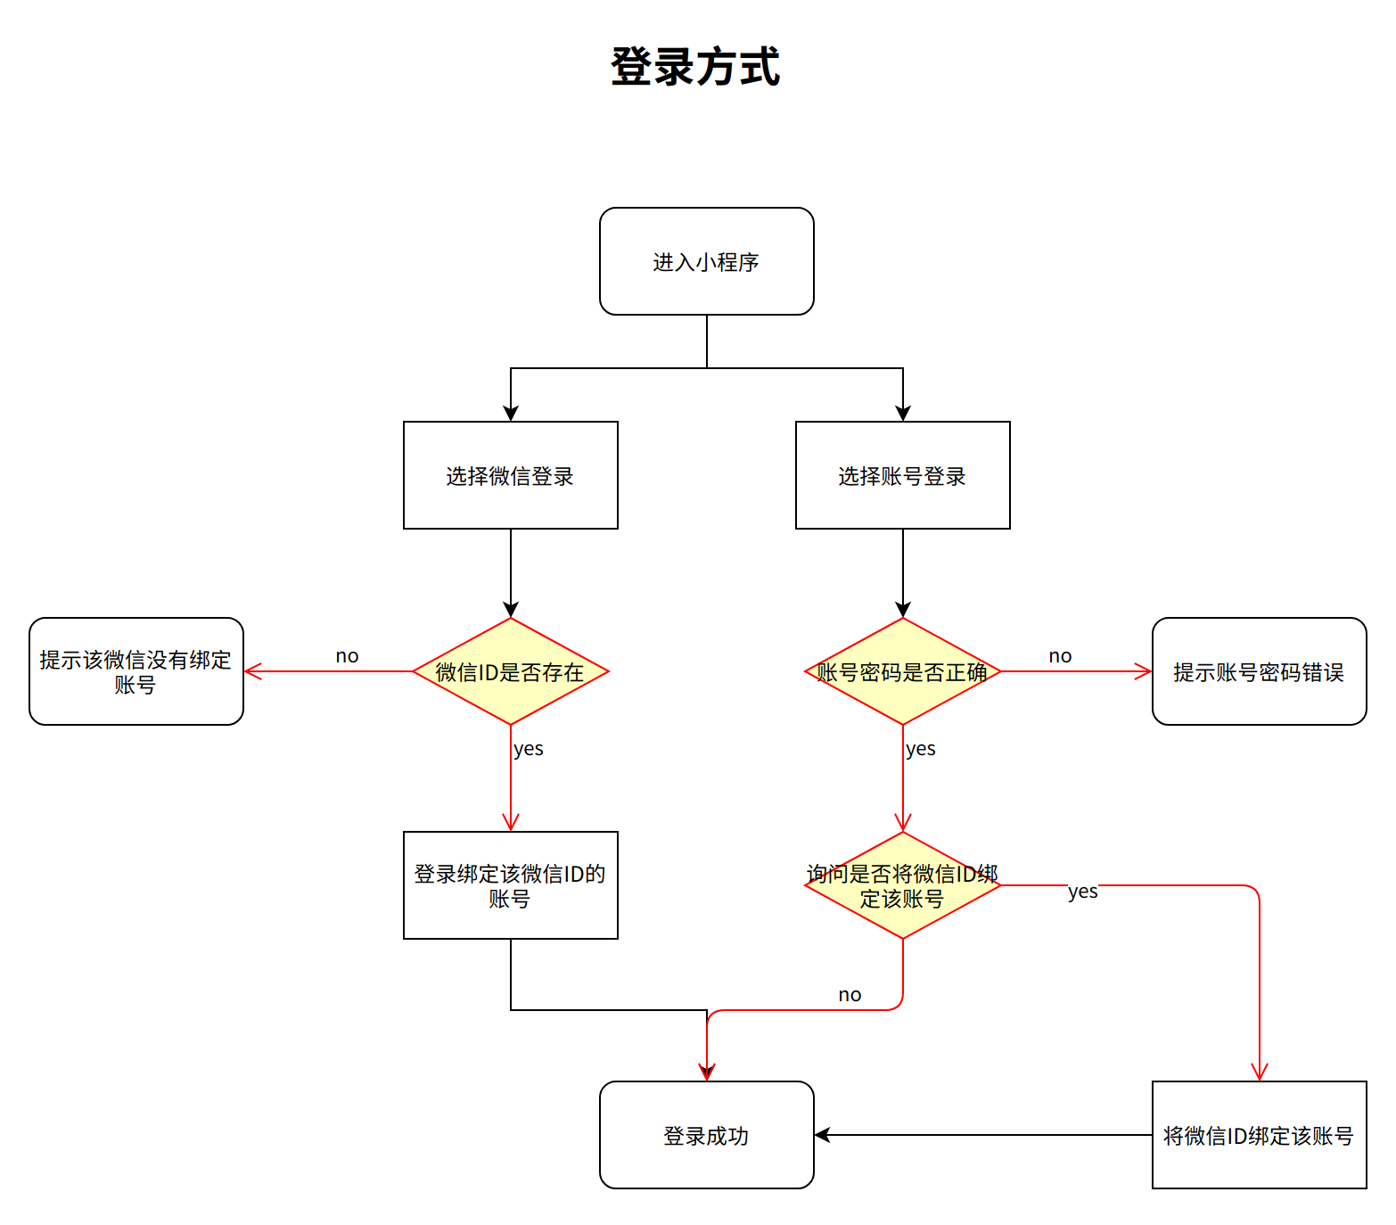

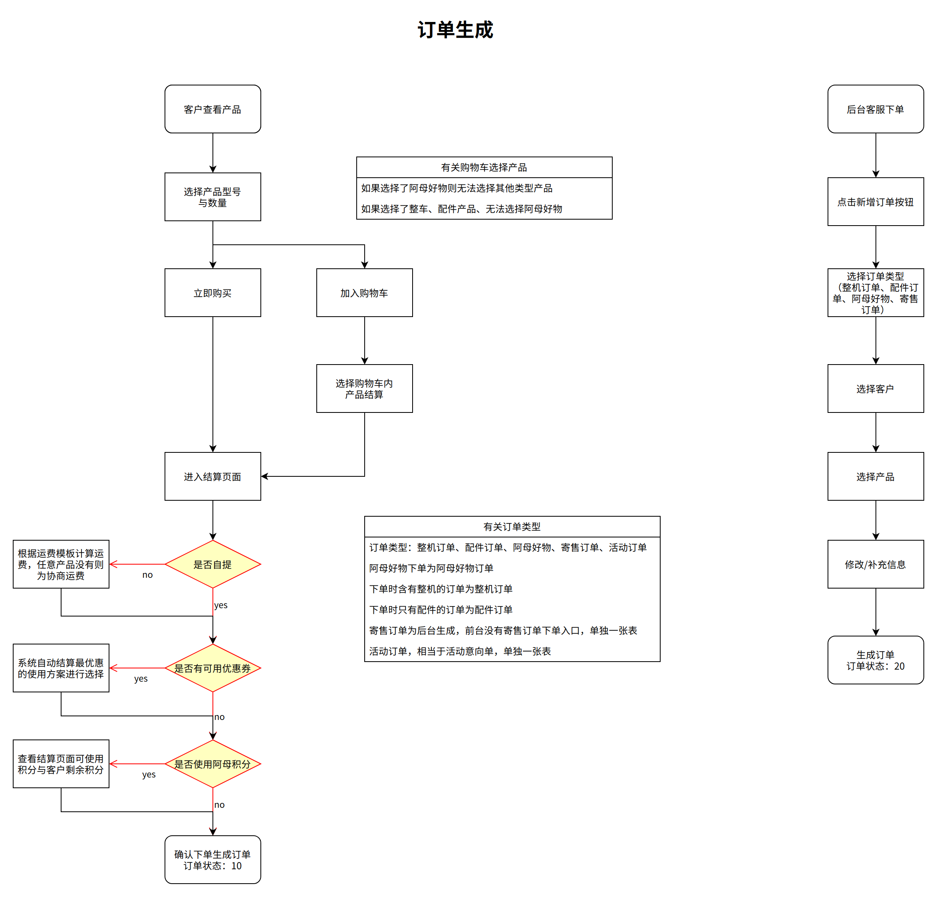

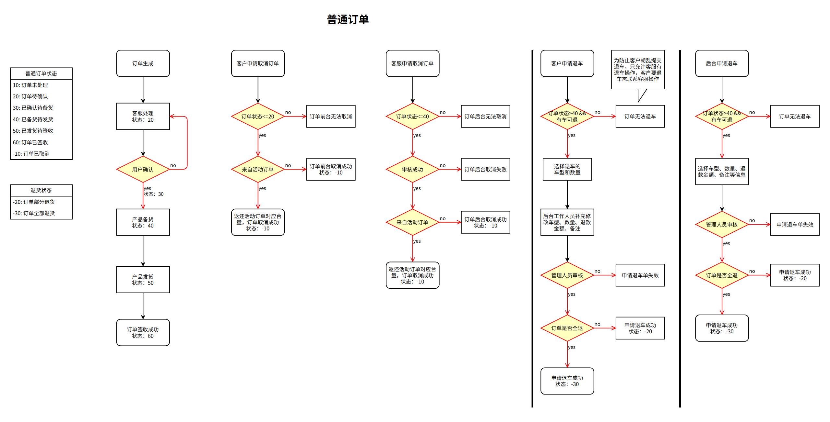

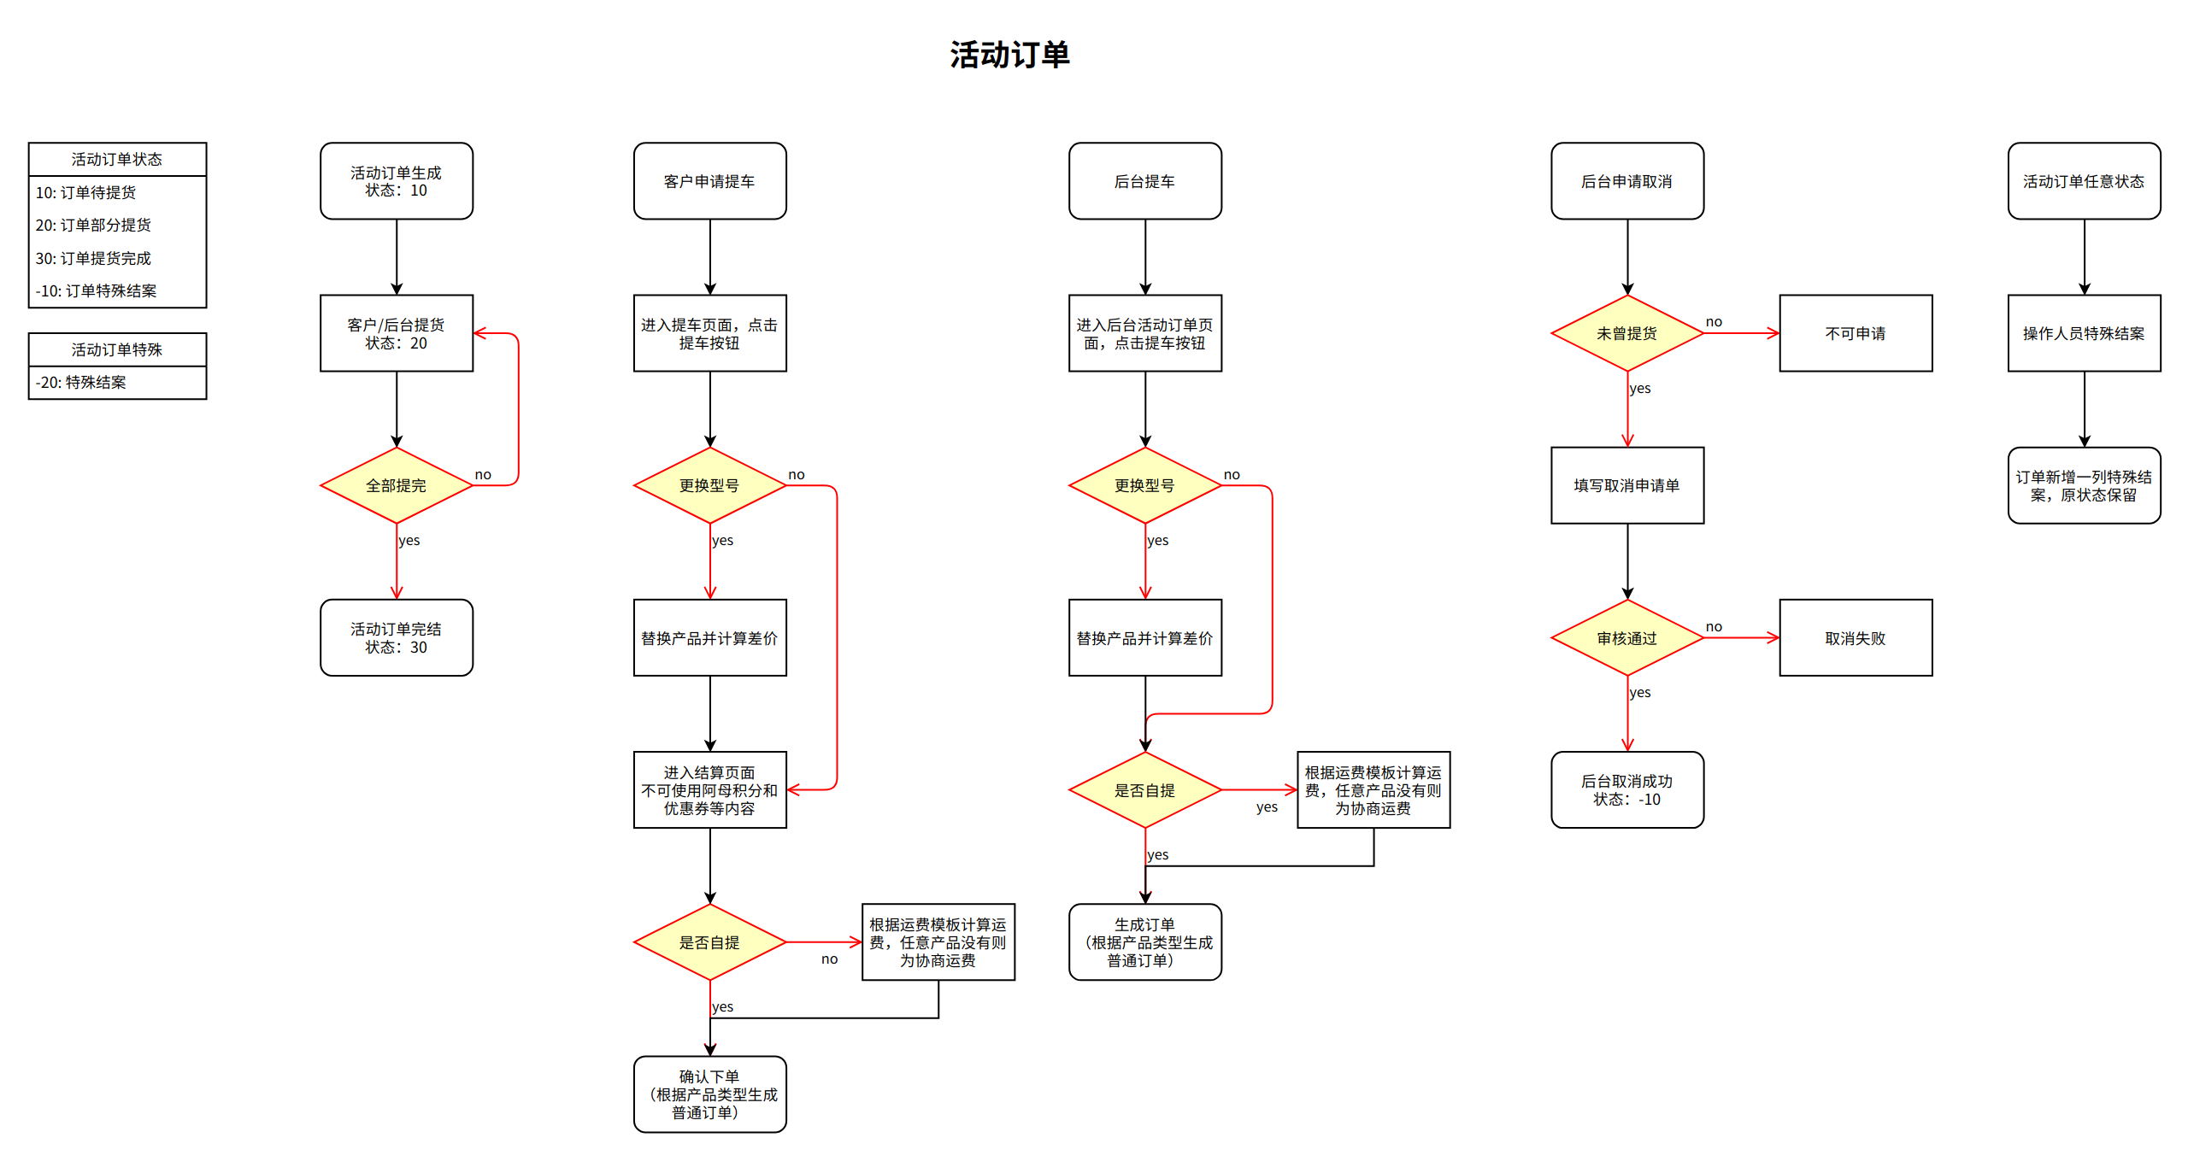

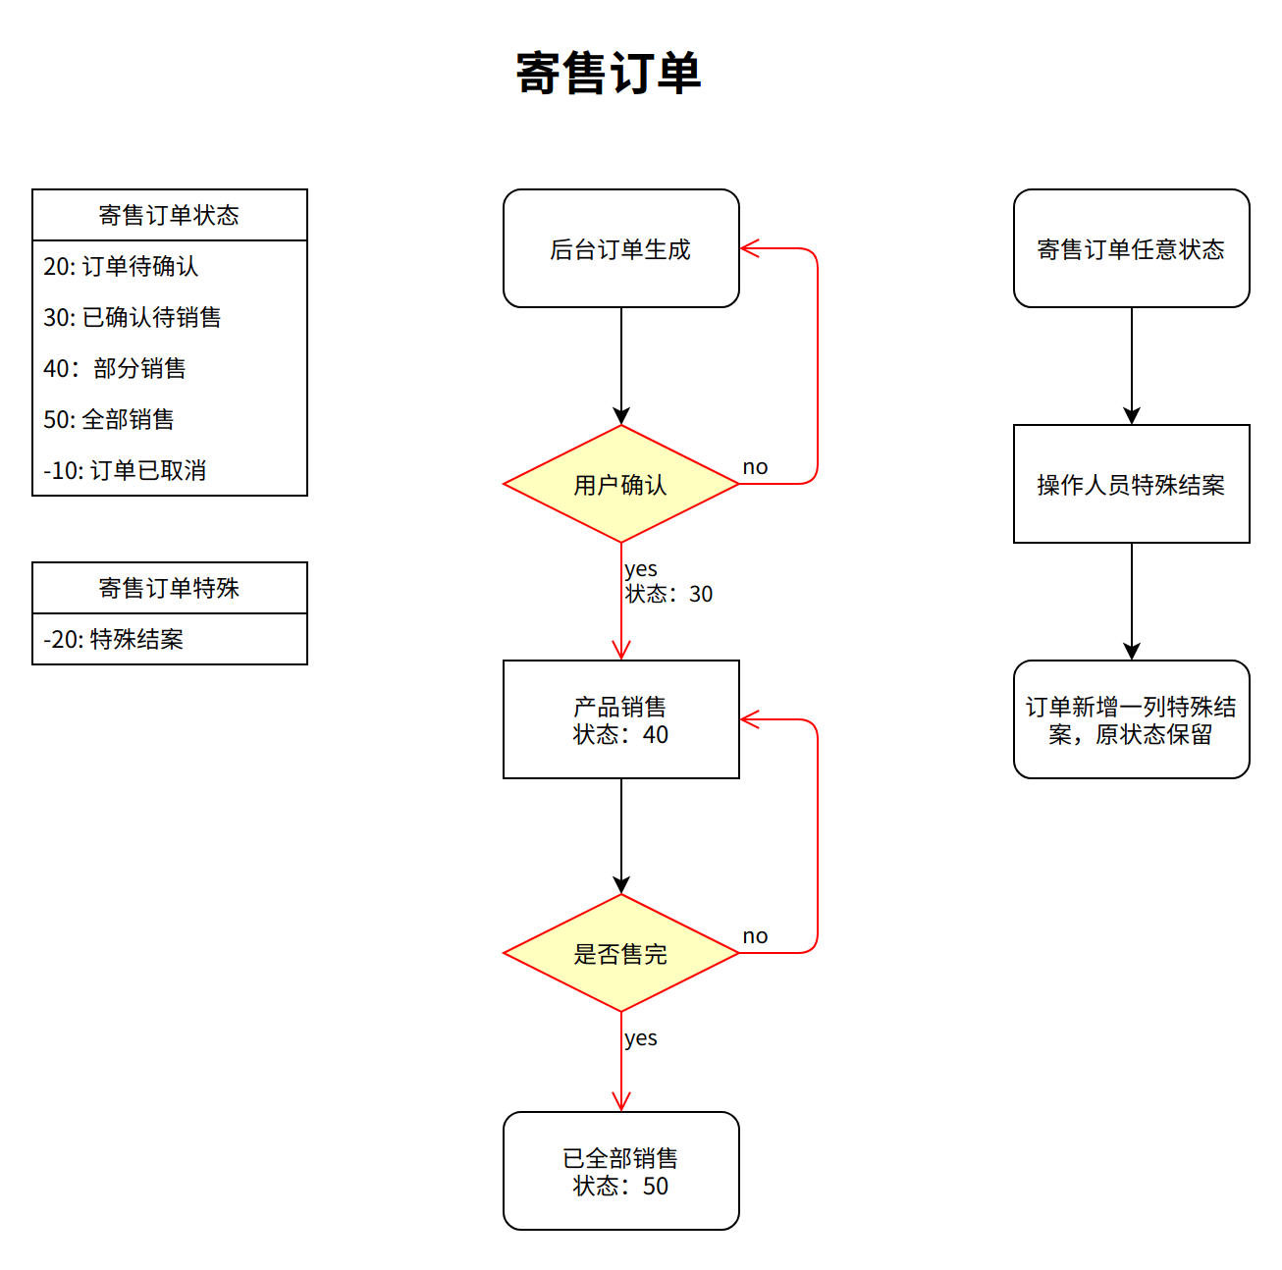

活动的产品只能通过活动页直接下单才能获得优惠，如果通过产品页下单无法享受活动。

活动产品下单后单独生成一个订单类型，且不与普通订单共同展示，不与普通订单同一张表（单独写一个）

活动订单与普通订单为一对多的关系，活动订单在提车拆分后，生成普通订单，需要记录订单来源

寄售订单流程单独设立，且不与普通订单共同展示，不与普通订单一张表（寄售订单相当于一个样车申请的概念，申请后走erp调拨流程，转入共仓小程序操作后续，待erp做销售单后人工反馈到阿母2.0寄售订单内）

客户没有退车功能，只能和客服沟通退车，叉车不同于其他产品所以理论上不允许客户退车。

手机产品下单没有属具的选择，PC有属具的选择，但属具只

是一个产品（配件商品），并非与整机绑定，而是一起下单的概念。

接口文档：http://10.10.10.83:9999/swagger/ui/index#/

1. 登录方式确认？

用户第一次登录时，弹框提示用户是否绑定该账号与微信号，如果该账号已绑定微信号则不提示。

用户点击“微信登录”后台读取该微信是否有绑定账号，如果没绑定则提示用户账号与密码登录。

1. 订单详情页信息确认-还可以修改数量与规格？

无修改，查看

1. 购物车页面样式过于理想化，选型号如果型号超长如何展示？

用省略号展示过长内容

1. 购物车页面没有看到属具选择，如果有属具的情况下如何展示？

属具不在下单页面，客户需要额外自行添加

1. 客服模块之前说的是第三方嵌入，目前来看设计图中客服模块过于庞大无时间制作

可考虑第三方软件嵌入

第三方嵌入后需要配合做一些接口，对应订单的一些状态与操作（待后续详细讨论优化）

1. 确认订单页面，还可以修改数量与规格？

不能修改产品信息，只能选择出货方式，需要优惠与活动

1. 确认订单页面，详情是否可以点击，如果可以展示什么信息？

**跳产品页**

1. 确认订单页面，如果余额不够支付，如何展示或选择？

没有支付余额选项

1. 所有信息包括备注都需要点击进入子页面才可以操作，是否有些麻烦？

没有支付信息，优惠券与阿母积分可以选择用或不用

阿母积分比例是1:1，每个产品可用阿母积分为产品设置的比例

客户阿母积分目前有小数的如何计算。

1. 整单出货的提示图标代表含义与操作模式？

**整单一次性出货：订单生产好后一次性全部出货,不可再变更。**

**需要分批次出货：客户需要在订单生成后申请分批,工厂根据客户申请的分批内容按申请批次出货**

新的不需要这两个按钮的区分，活动订单就是可以分批生成订单，普通订单即是真实最小订单。

1. 首页最新资讯展示数量不明，咨询下面展示是否为第一张首页信息？

展示10条

1. 我的阿母页面，我的订单与我的活动确认？

活动没有运费，拆分活动产品生成订单时去计算运费

1. 我的阿母页面，兑账单管理是何业务逻辑？

出货应收单号+出货应收项次+期别 可确定唯一

需要财务从erp导出出货应收单的明细进行汇总后，导入阿母2.0后台

每一次导入，首先根据导入的公司进行分组，然后根据公司去数据库中找，如果有对应的公司，那么清空该公司上一次的所有数据（包括图片的链接），全部公司查找过一轮之后，导入数据新增即可。

财务每次导入的均为未收款金额，已收到款的明细不会导入，所以如果导入公司已有上一次数据，需要清楚上一次数据，以最新的数据为准。

客户订单号能匹配阿母订单号，则关联相应的订单详情

清单里面需要有客户阿母账号

导入时不判断账号是否有效（删除与禁用也导入），不判断[客户订购单号]、[品名]、[规格]、[车型描述]、[说明]是否有值

**[样例.xlsx]**

erp导出参考：导出后还需要补充两个字段[阿母账号][到账日期]

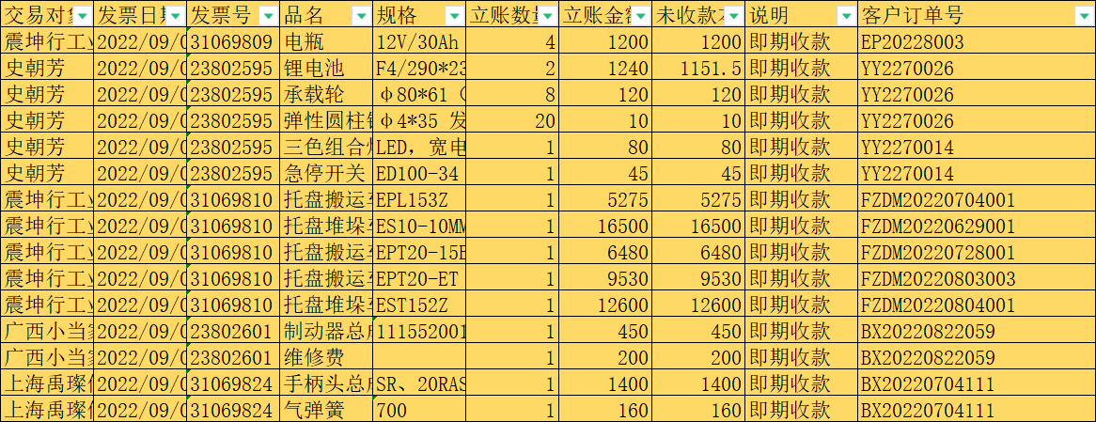

导入后需要系统根据导入数据生成对应的对账函，实时根据最新数据进行生成

公司名称：关联阿母账号的公司名称

货款：就是该公司导入所有的未收款金额

备注：此欠款金额不含出运未开票(固定值）

需提示：此欠款金额为已开票-已收款（出运未开票欠款不含在内）

联系电话：固定为0571-28035635

根据上传数据的月份，取当时月份的15日，以及当时月份上一个月月底作为时间生成对账函。

**[对账函模板.doc]**

前台用户展示字段：

需要根据到账日期进行分组展示，客户订单号能匹配阿母订单号，则关联相应的订单详情

展示给客户的对账信息需要根据到账日期和发票号进行汇总，同一个到账日期和发票号的金额汇总成一条返回给前台，按到账日期正序展示。

|  |  |  |  |
| --- | --- | --- | --- |
| 到账日期 | 发票号 | 欠款金额 | 开票日期 |
|  |  |  |  |
|  |  |  |  |
|  |  |  |  |

功能按钮

1.下载明细：需要前台能够下载的excel文件，文件内容就是上传的该家公司欠款明细

2.下载对账函：下载系统生成的对账函

3.上传对账函：上传PDF、JPG、PNG格式文件（后台需要展示该用户是否有上传图片，可通过判断图片路径是否为空或其他来做）

客户上传对账函后，需要在其他表里保存客户每次上传的数据，便于后续官司与追帐使用

对账函上传历史 表参考字段：

客户账号 公司名 小程序OPENID 上传时间 图片路径

需要有导出功能，导出时需要选择上传时间段（月份），只能单月导出不能全部导出（数据量太大），导出只导出图片（以公司名称+年月做文件夹名称）

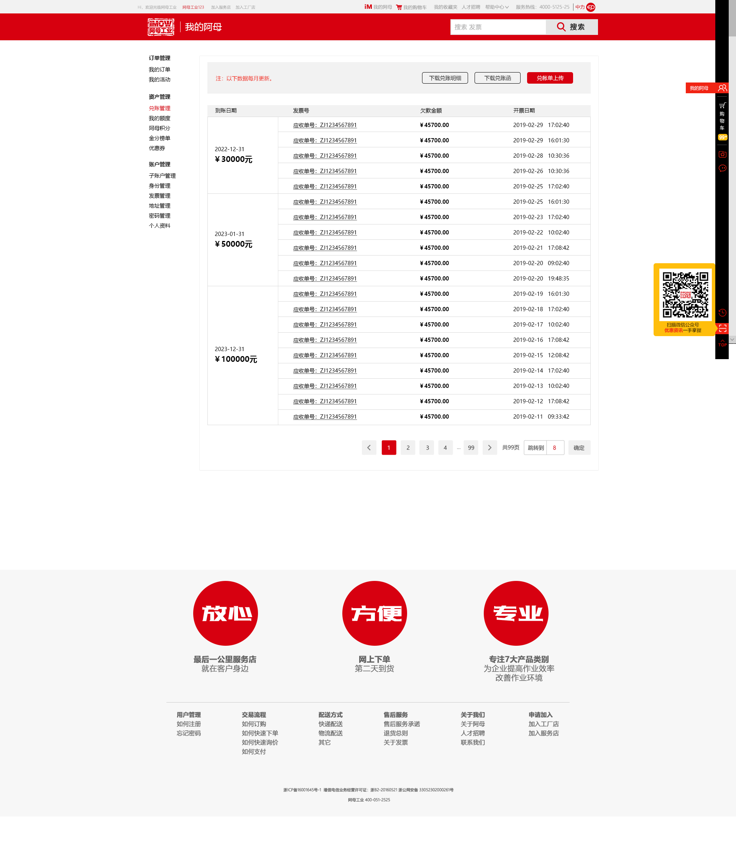

1. 我的阿母页面，客户管理下我的客户与意向客户报备是何业务逻辑？

表单提交，用户信息保存到后台，需要搜索选择

1. 订单管理页面，有不同类型的订单，但是购物车选择时如果所有类型的产品都选了，那算是什么订单？

订单类型根据产品的所属划分，如果一个购物选了所有类型的商品下单

订单类型：整机、配件、阿母好物、寄售

商品类型：整机、配件、阿母好物

规则：阿母好物不能与其他类型产品一起下单，其他有整机就算整机、只有配件的情况下是配件订单，寄售订单只会是我们后台生成。

1. 订单管理页面，寄售订单是什么类型的订单？

后台客服生成订单后选择的类型

1. 订单管理页面，确认订单如何操作，作用是什么？

确认订单后，订单才生效

1. 订单管理页面，确认签收需要如何操作？

确认签收纯点击，无需其他额外操作

1. 订单管理页面，确认销售是什么作用，需要如何操作？

寄售类型订单没有签收，只有销售确认，有部分已售、全部已售

1. 订单管理页面，我的活动模块内有去提货按钮，这个普通订单不需要吗？

普通订单是最小单元的订单，不允许分批，活动订单下单后，可以拆分成普通订单，然后去提货（活动订单类似于意向单），不统计定金。

1. 订单管理页面，我的活动模块内有去提货按钮，是什么操作方式与业务逻辑？

其实是拆分产品数量，拆分后变为我的订单，活动订单下单时运费为0（协商运费），结算可以使用阿母积分、优惠券。

活动订单提货拆分正式订单的时候不可以使用阿母积分、优惠券，且需要计算运费（如果有运费模板）

活动下单结算的时候，需要将价格拆分，每台产品的优惠后单价，优惠按照产品的金额比例来分。

活动订单：

A产品 5000*2

B产品 10000*3

C产品15000

总金额：55000 优惠券：3000 阿母积分2000

A产品总比例10000/55000=18% 每台分9%*5000 = 450 优惠后单价=4550

B产品总比例 30000/55000=54% 每台分18%*5000 = 900 优惠后单价=9100

C产品总比例 15000/55000=28% 每台分28%*5000 = 1400 优惠后单价=13600

1. 我的阿母资产管理，阿母积分是否需要新建类型用于区分？

参考阿母网站的搜索条件，阿母积分沿用。

1. 收藏是要添加到哪里？业务逻辑是什么？

暂时先取消

公众号/服务号 推送下单消息，跳转小程序去确认订单

7天以上发货未签收，需要跳到代签收界面，1天只跳转一次

阿母2.0与拍卖合并（客户群体不同，不适合合并）

1. 阿母2.0网站电脑版如何处理（页面）？

pc页面在原有基础上小改，样式基本不动只是逻辑有所改动

手机上线后，pc暂时关闭下单功能，只能查看老订单的信息无法操作，等PC新流程改完后再开放。

1. 阿母2.0上线后，老数据如何做断层处理？

老订单与新订单不互通

老会员的阿母积分需要转移到新的阿母（直接用同一个库即可）

老阿母1.0其他数据保留，新作一个订单模块

阿母1.0订单可以查看，前台不能进行任何操作，后台暂时保留操作。

客户信息、产品信息原基础模块上进行修改。

1. 阿母的产品模式保留，在此基础上如何设计签约价？（产品和用户一对一去实现）

小金刚2 290人

小金刚2 10人

联系到根本会员，分组是会好一点

1. 阿母2.0的会员体系与权限需要增加那些内容？

目前基础的会员等级

设置配置表，一个产品一个人物一个价格

1. 阿母2.0的出账体系不符合公司安全

已告知

1. 阿母店铺，中力店铺（中力直营店）？

没有店铺的概念，都是中力

1. 前台客户会员体系？

主账号与子账号的关系，主账号有会员等级，子账号继承主账号等级

子账号只能在一个主账号下，不能同时在两个主账号下面，子账号不可能为主账号

订单前台的操作需要划分权限，下单要划分权限

一期暂时先不考虑。

1. 活动页面没有给

1. 为你推荐是首页下面楼层产品

1. 产品需要新增一个销量字段用于记录、月销量（确认统计模式）

只统计上月的产品销量，统计规则为上个月的已出运产品台量，每个月初统计一次，记录上个月的月销量。

1. 产品需要新增一个对应用户的价格表，一个产品ID对应一个用户ID设置一个价格
2. 对账单通过erp导出后，人工处理选择对应的阿母账号，然后导入阿母展示
3. 所有产品与优惠均取整，先向下，最后向上，保证总金额的正确

如：订单下了3台产品共10000元，则产品分别为3333（向下）、3333（向下）、3334（向上）

1. 自提方式：用户选择产品后，如果需要自提，需要判断是否所有产品均可自提，如若满足条件则可下单，否则需要先去除不能自提的产品后方可下单。

车辆的自提信息跟着车辆走，一个车辆只能有一个自提点

配件都可以自提，如果配件为一个车辆的属具，则显示该车辆的自提点，如果作为配件订单则带出自己的自提点

阿母好物可以自提

1. 阿母2.0优惠券设置模式：

只有商品优惠券，精确到sku，根据台量和金额判断是否可用，是否可叠加

例1：我设置了一个A商品优惠券，满2台可以使用，如果选择了不可叠加，则下单时满足2台及以上就可以使用一张优惠券，哪怕买了10台也是使用一张。

例2：我设置了一个A商品优惠券，满2台可以使用，如果选择了可叠加，则下单时满足2台及以上就可以使用优惠券，根据实际下单情况使用多张，如果2台则1张，4台2张以此类推。

不同优惠券之间不可叠加使用，如A、B两个优惠券对应两个产品，我下单时同时选择两个产品下单，则只能选择A或者B其中之一使用。

结算页系统自动计算最优使用优惠券的方式，用户不自选。

1. 活动订单未提货前可取消，取消后自动退还支付的阿母积分。
2. 活动订单已提货只能进行特殊结案，结案后允许进行退款操作，不允许提货操作。结案不影响订单状态，如有提货的普通订单取消，则依旧会退回数量走正常流程。

退车按钮需要设置权限，只分配给客服主管

退车后的退款单需要审核，由财务审核

如果从活动订单分出去的普通订单进行退车，数量退回，但是优惠不退。

1. 寄售订单也会含有数据，且寄售订单会有多个产品一个订单的情况。
2. 双十二待定，需要开会确认（11月5号、6号确认）

双十二不在小程序内进行，后续订单需要导入阿母2.0，如何处理待确认

统计的规则：达到一定台量之后，每台进行满返，最终下单到阿母是原价格，后续返钱线下进行

1. 订单处理的时候，需要新增一个“维护交期”的字段，一个产品对应一个交期，对应的是erp里面的维护交期字段。

目前已有“预计交期”字段，直接使用这个字段，需要进行修改

1. 订单处理的时候，需要新增一个“收款条件”的字段，写死枚举，一个收款条件编号对应一个收款说明，选取内销常用的设置。需要有一个其他选项，如果选择其他，则抛转中台为空。

|  |  |
| --- | --- |
| 收款条件 | 收款说明 |
| 1001 | 即期收款 |
| 1002 | 月结30天 |
| 1003 | 月结60天 |
| null | 其他（不传） |

1. 会员管理需要新增一个对应的erp销售人员，开窗erp的销售人员列表，选择后记录erp的人员编号，下单后需要带出对应的erp人员编号，可以进行修改（开窗重选）
2. 培训直接链接“中力星星之火计划”公众号
3. 租赁制作新的租赁页，小程序端做
4. 资料需要中力官网https协议、证书
5. 小程序的轮播图需要有排序
6. 我的额度模块（信用额度模块）

erp里面信用额度模块，我批给我的客户一部分金额，当做他可以打白条，每个月收款日会进行计算，然后拉出报表告诉销售人员客户需要还款的金额

中台有信用额度模块的查询，对接erp接口，可以通过中台登录erp账号进行客户额度的查询

需求：阿母客户需要看到昨天的账户额度，因为erp现在不可能给客户开放，所以只能通过阿母对接中台接口，获取数据，返回前台给客户查看

阿母账号和erp账号为一对一的关系

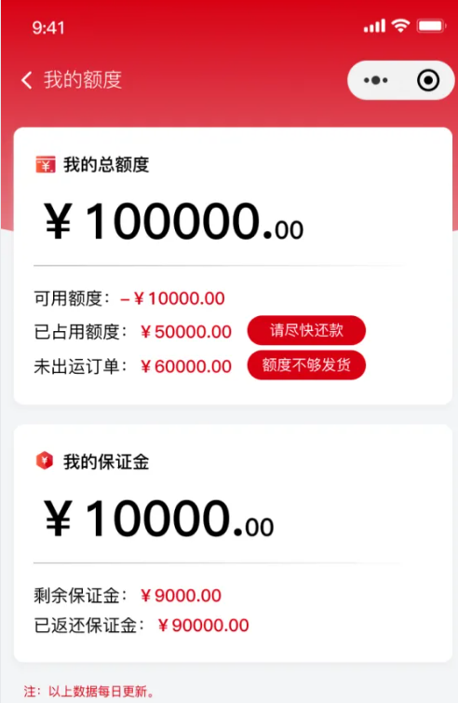

需要走中台和erp对接，每天晚上23:59分通过接口获取一部分erp信息，阿母每晚保存的数据暂不考虑逾期账款，需要考虑允许除外额度。

会员模块需要新增“ERP客户编号”，新增关联功能，用来关联erp的客户信息，以获取客户的额度。

保证金相关内容由于是22年双十二加入的相关内容，所以考虑做在会员模块

|  |  |
| --- | --- |
| 字段 | 描述 |
| ERP客户编号 | 关联erp客户编号，用来后续与erp关联的模块使用 |
| 我的保证金 | 后台维护，可使用导入方式补充与修改，初始是新增，后续为修改 |
| 剩余保证金 | 后台维护，可使用导入方式补充与修改，初始是新增，后续为修改 |
| 已返还保证金 | 后台维护，可使用导入方式补充与修改，初始是新增，后续为修改 |

信用额度考虑是新建一张表格与模块，名字叫做会员额度，参考如下

|  |  |
| --- | --- |
| 字段 | 描述 |
| 信用额度 | 目前已有erp接口可获取（可不添加数据库内，只计算用） |
| 信用额度余额 | 目前已有erp接口可获取（可不添加数据库内，只计算用） |
| 允许除外额度 | 目前已有erp接口可获取（可不添加数据库内，只计算用） |
| 允许除外额度有效日期 | 目前已有erp接口可获取（可不添加数据库内，只计算用） |
| 可超出率 | 目前已有erp接口可获取（可不添加数据库内，只计算用） |
| 可超出率有效日期 | 目前已有erp接口可获取（可不添加数据库内，只计算用） |
| 未冲销额度币种金额（未出运S1） | 目前已有erp接口可获取（可不添加数据库内，只计算用）  目前只取未出运S1，后续改动再考虑 |
| 计算比率（未出运S1） | 目前已有erp接口可获取（可不添加数据库内，只计算用）  目前只取未出运S1，后续改动再考虑 |
| ERP客户编号 | 每天晚上23:59分，通过中台接口向erp索取会员绑定的ERP客户编号 |
| 我的总额度 | 每天晚上23:59分，通过中台接口向erp索取会员绑定的ERP客户总额度  ERP客户总额度=信用额度+允许除外额度（当前日期<=除外额有效日期）+信用额度*可超出率（当前日期<=有效日期） |
| 可用额度 | 每天晚上23:59分，通过中台接口向erp索取会员绑定的ERP客户可用额度  ERP客户可用额度=信用额度余额+允许除外额度（当前日期<=除外额有效日期）+信用额度*可超出率（当前日期<=有效期限） |
| 已占用额度 | 每天晚上23:59分，通过中台接口向erp索取会员绑定的ERP客户已占用额度  ERP客户已占用额度=ERP客户总额度-ERP客户可用额度 |
| 未占用额度 | 每天晚上23:59分，通过中台接口向erp索取会员绑定的ERP客户未出运订单额度  未占用额度=未冲销额度币种金额（未出运S1） *（1-计算比率（未出运S1）） |
| 关联阿母账号 | 用于接收到erp接口信息，但未找到相关联阿母账号时反查，弥补信息确实。 |

当可用额度小于0时，显示“请尽快还款”;当未占用额度（前台叫未出运）>可用额度，显示额度不够发货

需要制作我的额度的导出功能。

Q:保证金和额度是一致的吗？是否有保证金就一定有额度，反之亦然，没有的怎么展示

A:没有的就展示0。

Q:客户的未出运订单是针对整个集团还是某个据点?

A:针对整个集团。

**交互原型图**

*https://share.lanhuapp.com/#/invite?sid=lxjZh95a*

*分享人: 鍵*

*蓝湖团队: 尘爱怜的团队的团队*

*相关项目: IMOW*

*链接有效期: 20221121~20221205*

*https://share.lanhuapp.com/#/invite?sid=qx0rEjcB*

*分享人: 鍵*

*蓝湖团队: 尘爱怜的团队的团队*

*相关项目: IMOW*

*密码: 1P9h*

**七、 技术难点**

|  |  |  |  |  |
| --- | --- | --- | --- | --- |
| **序号** | **模块** | **功能** | **详细说明** | **解决方案** |
| 1 |  |  |  |  |
| 2 |  |  |  |  |
| 3 |  |  |  |  |
| 4 |  |  |  |  |
| 5 |  |  |  |  |
| 6 |  |  |  |  |

**八、 非功能需求**

服务器环境：

数据库：

地理位置：

**技术栈**

前端：

问题1：默认地址原IMOW可以设置默认收货地址和默认发票地址，设计图是只有默认地址，发票地址是不用修改设置吗？但是订单设计图中包含默认发票地址？？

问题2：小程序我的阿母界面我的订单功能包含可以跳转出去的待确认待发货代签收和全部订单（需新增全部列表字段展示订单，原imow接口只有number数字没有具体列表）

问题3：新增地址的时候，可以选择将新增的地址设为默认地址（接口是否有这个参数？）

后端：

**九、测试计划**

测试目标：阿母2.0微信小程序

测试范围：微信账号登录、产品价格体系、活动订单（后台）、普通订单、寄售订单、后台生成订单、地址管理、发票管理、阿母积分、优惠券。

测试环境：

测试类型：功能测试、接口测试、压力测试、交付测试

测试执行轮次安排：

第一轮接口测试：2022/11/16-2022/11/22

第一轮功能测试：2022/11/18-2022/11/25

联调测试：2022/11/21-2022/11/29

正式站内部测试：2022/11/26-2022/11/30

第一轮压力测试：

**十、~~外部对接(王竹不要了）~~**

~~对接外部客服系统~~

~~外部后台地址：https://ykf.7moor.com/~~

~~外部说明文档：https://developer.7moor.com/dc/#/online/miniProgram~~

~~在后台填写了小程序的appID和URL地址~~

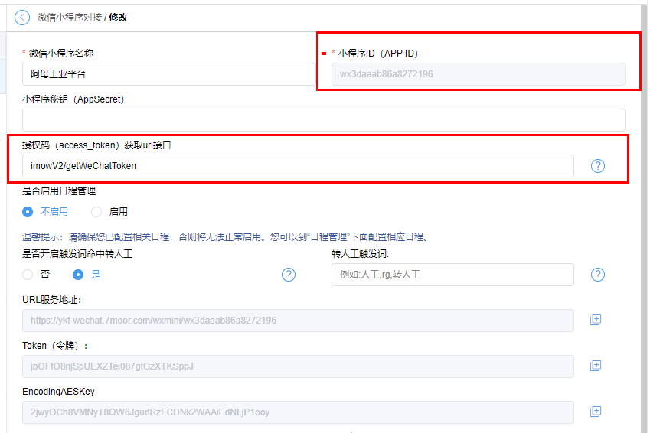

~~配置小程序后台消息推送~~

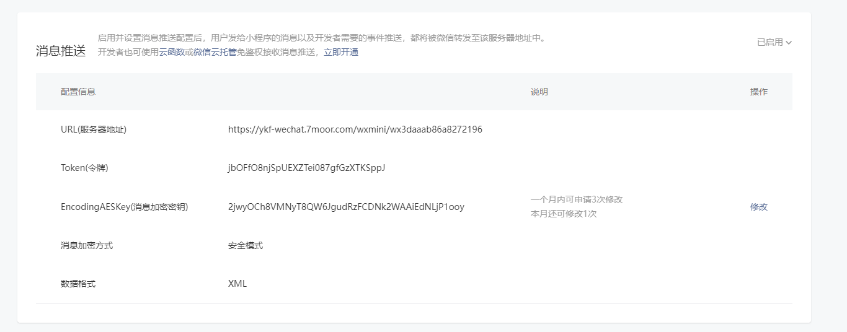

~~添加白名单：~~

~~118.178.158.132（负载）~~

~~120.27.139.116和114.215.240.110（服务）。~~

**十一、 上线计划**

正式站发布内测：11月25号

正式站上线发布：12月1号

一期上线内容：微信账号登录、产品价格体系、活动订单（后台）、普通订单、寄售订单、后台生成订单、地址管理、发票管理、阿母积分、优惠券。

2022/12/1 微信审核未通过，需要完整程序，不允许未实装的内容上线，与王竹沟通修改首页按钮样式，已重新提交

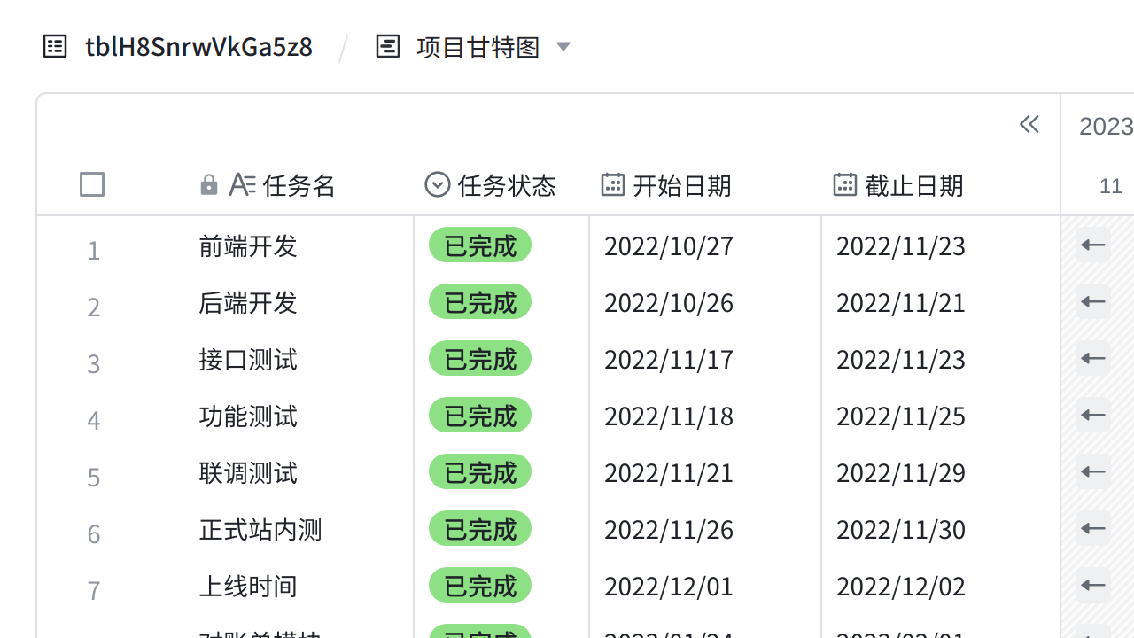

**点击图片可查看完整表格**

**附录**

*输入 @ 把正文提及的具体文档，或需求相关的其他说明文档附在此处以供查阅*

|  |  |  |  |  |  |
| --- | --- | --- | --- | --- | --- |
| |  | | --- | | 数据分析报告 |  * 此处插入数据分析报告 | |  | | --- | | 用户调研报告 |  * 此处插入用户调研报告 | |  | | --- | | 设计分析报告 |  * 此处插入设计分析报告 |